INFORME DE USUARIO

Ventajas de la tecnología de conexiones 360° para el aire comprimido
Böllhoff y BOGE crean sinergias trabajando juntos

Una conexión realmente sólida. Böllhoff y BOGE llevan 20 años colaborando de forma estrecha. Cada año, el proveedor de soluciones para la tecnología de conexiones suministra varios cientos de miles de elementos al experto en aire comprimido. Las dos empresas de Westfalia Oriental trabajan en colaboración para desarrollar nuevas soluciones y optimizar los procesos y, de este modo, estar siempre a la última y garantizar la máxima satisfacción del cliente.

Böllhoff es un socio mundial de la tecnología de conexiones 360° que incluye también soluciones de montaje y de logística. Esta empresa familiar lleva desde 1877 siendo sinónimo de éxito a largo plazo gracias a su capacidad de innovación y a su cercanía al cliente. Además, como especialista en conexiones, Böllhoff conoce perfectamente los requisitos específicos de los clientes de todos los sectores, por lo que les ayuda siempre a crear conexiones de éxito. Los más de 3300 empleados que trabajan en la sede central de Bielefeld y en las diversas filiales que el grupo empresarial tiene por todo el mundo están conformando el futuro de la tecnología de conexiones.

BOGE y Böllhoff: socios cercanos desde hace años
BOGE y Böllhoff son dos empresas de Westfalia Oriental que mantienen una estrecha colaboración desde hace 20 años. «Somos dos empresas familiares con una larga tradición que se han ganado reconocimiento y reputación en el mercado por los productos y servicios innovadores que ofrecen, no solo en Bielefeld y sus alrededores, sino también en todo el mundo», afirma Marcel Rupprecht, director general de Böllhoff GmbH. «En ambas empresas los productos se desarrollan y perfeccionan de manera continua con el objetivo de complementar sus prometedores enfoques con los requisitos del cliente». De hecho, Böllhoff se basó en la idea de servicio al cliente para lanzar hace 20 años el servicio ECOTECH y lograr una mayor satisfacción del cliente. Se trata de un servicio de asesoramiento sobre ingeniería en el que ingenieros cualificados en el sector de tornillos, tuercas y pernos mantienen un intenso intercambio con clientes como BOGE. Además, las amplias labores de asesoramiento van a acompañadas de una transferencia de conocimientos por parte de Böllhoff, por lo que los clientes obtienen una mayor comprensión del producto y, por ejemplo, pueden evaluar las posibilidades y las limitaciones de cada aplicación con un mayor nivel de fiabilidad. El objetivo es en definitiva afianzar una asociación a largo plazo respaldada por un soporte continuo.

Asistencia experta durante todo el ciclo de vida del producto
Los expertos de Böllhoff tienen una visión diferenciada de los requisitos de la tecnología de conexiones en numerosas aplicaciones y también cuentan con amplios conocimientos precisos y detallados. El análisis de los datos y la información sobre el material y las profundidades de atornillado, así como las secuencias de montaje y otros aspectos, constituyen la base fundamental a la hora de seleccionar y evaluar las posibles geometrías de los tornillos, lo que a su vez facilita la toma de decisiones correctas respecto a los elementos de unión que resultan más adecuados. También se identifican posibilidades de mejora inspeccionando los puestos de trabajo de montaje y analizando debidamente los procesos. «Cuanto antes nos impliquemos en los procesos de desarrollo, mejores serán los resultados», afirma Daniel Tovar Escolar, jefe de gestión del área de productos y tecnología de aplicaciones. «Por eso es importante buscar asesoramiento desde el principio del proyecto, y no solo cuando surgen quejas o reclamaciones». Böllhoff presta su apoyo desde la fase de desarrollo del producto, lo que reduce el tiempo que transcurre hasta la comercialización del producto. Como parte del servicio de desarrollo, el especialista se encarga de buscar el elemento de unión adecuado, por lo que el cliente puede concentrarse plenamente en sus competencias principales y no pierde su valioso tiempo. Böllhoff utiliza análisis por elementos finitos y otras herramientas de cálculo y, además, dispone de su propio laboratorio de ensayos, inclusive un campo de pruebas en el que, por ejemplo, se realizan ensayos de vibración. El servicio que ofrece el experto en tecnología de conexiones también incluye otros métodos, como los análisis de desmontaje, las aplicaciones de ingeniería asistida por ordenador (CAE) y el uso de equipos de ensayo móviles.

Control selectivo de las necesidades de material mediante el método Kanban
«Casi todos los compresores de BOGE incorporan productos de Böllhoff», afirma Kevin Kammerer, responsable de desarrollo de maquinaria de BOGE. «Solo en los últimos 10 años, Böllhoff ha suministrado más de 27 millones de elementos de unión a BOGE». Gracias al control del proceso de producción mediante el método Kanban, los pedidos nuevos de tornillos y de otros elementos de unión se realizan de manera automática, lo que significa que los componentes necesarios se suministran en la cantidad adecuada y en el momento oportuno. El sistema Kanban demuestra sus ventajas sobre todo en la reposición de componentes y elementos básicos. «Sería un auténtico desastre que la producción en BOGE se paralizara solo porque faltaran unos simples tornillos hexagonales», destaca Daniel Tovar Escolar. «Gracias a nuestro sistema de adquisición y entrega ECOSIT® (del inglés «ECOnomic Supply In Time»), la disponibilidad de las piezas está garantizada en todo momento». De hecho, Böllhoff fue capaz de ofrecer un suministro fiable incluso durante la pandemia de coronavirus.

Pruebas exhaustivas en los compresores de BOGE
Para optimizar los procesos y los productos en BOGE, Böllhoff realizó primero un análisis exhaustivo de la situación del momento. Durante una inspección in situ, el proveedor de soluciones para la tecnología de conexiones examinó los procesos de atornillado y montaje en la planta de producción del experto en aire comprimido. Ya hemos llevado a cabo varios proyectos en los últimos años. Por ejemplo, el cierre rápido DST se instala en dos modelos de compresores para simplificar los procesos de montaje a los técnicos de servicio y eliminar cualquier posible error durante la instalación. El cierre rápido se basa en la tecnología de conexiones a presión. Así, el cierre encaja de forma similar a la cerradura de la puerta, lo que permite unir chapas de distintos grosores sin tener que atornillarlas y sin que se produzcan vibraciones. Este aspecto simplifica enormemente los procesos de montaje para los técnicos de BOGE, que pueden llegar rápidamente a los componentes internos de una máquina para realizar labores de mantenimiento, incluso en zonas de difícil acceso. La conexión DST también es adecuada como sustitución de tuercas remachables o como reemplazo de pasadores de centrado, de tornillos y tuercas en numerosos modelos BOGE. Los elementos de fijación de roscas de Böllhoff también proporcionan una mayor seguridad a los componentes expuestos a cargas dinámicas. De hecho, estas y otras posibles aplicaciones se están probando en la actualidad directamente en un compresor.

Aprovechar las ventajas en materia de costes y aumentar la fiabilidad de los procesos
«Nuestro objetivo es mantener nuestra tecnología actualizada en todo momento, y nuestra colaboración con Böllhoff es la forma ideal de conseguirlo», declara Olaf Hoppe, director general de BOGE. «Aplicamos optimizaciones de forma continua y seguimos desarrollándonos para afianzar y reforzar nuestro liderazgo en el sector tecnológico». BOGE también se centra en la fiabilidad de los procesos y dirige su interés hacia soluciones que eviten errores de montaje. Además, los trabajos de mantenimiento también se simplifican utilizando elementos de unión adecuados. Al optimizar la tecnología de conexiones, es posible disminuir el número de componentes y reducir a un mínimo los costes de las herramientas que se utilizan en la producción. Un ejemplo concreto de ello es el uso de tornillos con brida. Se trata de tornillos con una superficie extendida debajo de la cabeza, lo que permite una distribución uniforme de la presión y, en consecuencia, garantiza una conexión segura. Además, gracias a la brida, no se necesitan arandelas, lo que supone una ventaja decisiva en comparación con una conexión atornillada convencional con perno, tuerca y arandela. El uso de tornillos con brida no solo supone un ahorro de costes, sino también una mayor seguridad en el proceso de montaje, pues se elimina la posibilidad de que las arandelas se olviden de forma accidental.

Una situación clásica en la que todos salimos ganando.
«Estamos realmente encantados con el servicio de 360° de Böllhoff», resume Kevin Kammerer «Abarca desde presentaciones de productos, inspecciones de bandas y talleres en los TechDays hasta investigaciones detalladas en laboratorios de ensayo y el asesor digital de productos, que puede utilizarse para encontrar en línea los elementos de unión adecuados de forma rápida y sencilla». Las dos empresas mantienen una colaboración en la que ambos se complementan. Comparten y viven los mismos valores y están profundamente arraigados en la región. Como proveedores de sistemas, destacan frente al resto en términos de fiabilidad y alta calidad de sus productos. Se centran ante todo en las ventajas que puede obtener el cliente. Y trabajan juntos para desarrollar nuevos productos y optimizar los procesos existentes y, de este modo, satisfacer aún mejor las necesidades de los clientes. «El intercambio con BOGE es realmente valioso», subraya Daniel Tovar Escolar. «No tenemos una relación clásica cliente/proveedor, pero ambos aprovechamos al máximo nuestro fructífero intercambio de ideas. Gracias a esta colaboración basada en la asociación, estamos abriendo oportunidades ideales para sacar el máximo partido de los compresores y encontrar los elementos de unión óptimos». Además, la proximidad de las sedes de las dos empresas permite coordinar todas la labores de forma rápida y sin complicaciones.

Longitud: 8805 caracteres, inclusive los espacios
Versión: 16 de febrero de 2024

Imágenes: 4. Fuente: BOGE
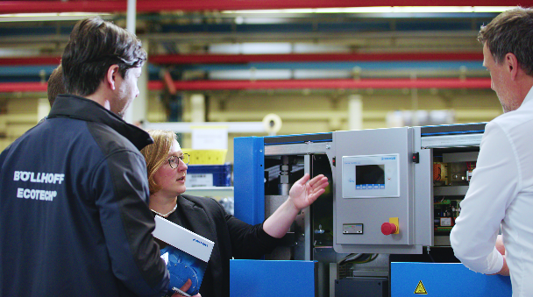
Pie de foto 1: Para optimizar los procesos y los productos en BOGE, Böllhoff realizó primero un análisis exhaustivo de la situación del momento. Durante una inspección in situ, el proveedor de soluciones para la tecnología de conexiones examinó los procesos de atornillado y montaje en la planta de producción del experto en aire comprimido.

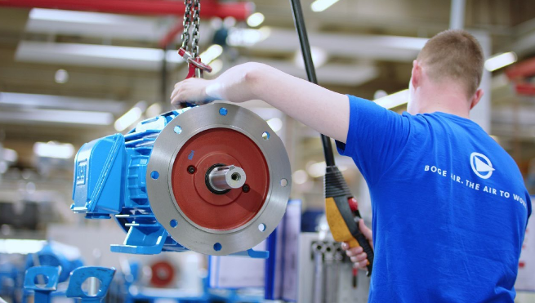
Pie de foto 2: Una conexión realmente sólida. Böllhoff y BOGE llevan 20 años colaborando de forma estrecha. Cada año, el proveedor de soluciones para la tecnología de conexiones suministra varios cientos de miles de elementos al experto en aire comprimido.

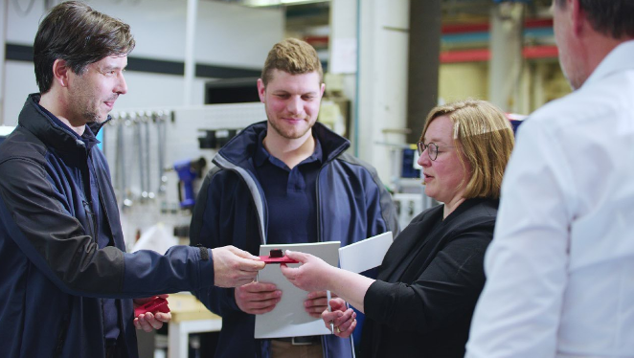
Pie de foto 3: Las dos empresas de Westfalia Oriental trabajan en colaboración para desarrollar nuevas soluciones y optimizar los procesos y, de este modo, estar siempre a la última y garantizar la máxima satisfacción del cliente.

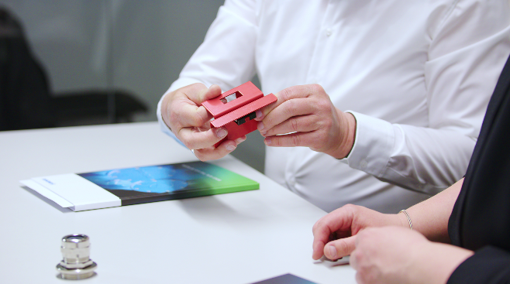
Pie de foto 4: Al optimizar la tecnología de conexiones, es posible disminuir el número de componentes y reducir a un mínimo los costes de las herramientas que se utilizan en la producción.

Über BOGE
Mit der Erfahrung von mehr als 115 Jahren gehört die BOGE KOMPRESSOREN Otto Boge GmbH & Co. KG zu den ältesten Herstellern von Kompressoren und Druckluftsystemen in Deutschland. Das Unternehmen ist einer der Marktführer. Ob Schraubenkompressoren, Kolbenkompressoren, Scrollkompressoren oder Turbokompressoren, komplette Anlagen oder einzelne Maschinen – BOGE erfüllt unterschiedlichste Anforderungen und höchste Ansprüche. Präzise und qualitätsbewusst. Das international tätige Familienunternehmen beschäftigt rund 800 Mitarbeiter und wird von Olaf Hoppe und Michael Rommelmann geführt. Seinen internationalen Kunden bietet BOGE mit zahlreichen Verkaufsbüros und Tochtergesellschaften einen umfassenden Service. Das Unternehmen liefert seine Produkte und Systeme in weltweit mehr als 120 Länder.

Contacto de la empresa en BOGE
Christian Schlüter
Director de marketing
Teléfono: +49 5206 601-5830
Fax: +49 5206 601-200
Correo electrónico: C.Schlueter@boge.de

Agencia para contacto de prensa
Lina Sophie Schmidt
additiv
Una marca de additiv pr GmbH & Co. KG
Comunicación B2B para logística, robótica, industria y TI
Herzog-Adolf-Straße 3
56410 Montabaur
Alemania

+49 2602 950 99 29
ls@additiv.de
additiv.de

